**Министерство образования и науки**

**Республики Казахстан**

## Карагандинский технический университет

## *Кафедра ИВС*

### ***Лабораторная работа № 1***

***Тема: УСТАНОВКА СУБД POSTGRESQL. СОЗДАНИЕ БАЗЫ ДАННЫХ И ТАБЛИЦ В PGADMIN***

Выполнил:

Студент группы ИС-21-3

Туленбаев Б. Б.

**Караганда 2023 г.**

**Цель работы:** овладеть практическими навыками установки СУБД PostgreSQL, создания базы данных и совокупности связанных таблиц в pgadmin.

Задание по варианту:

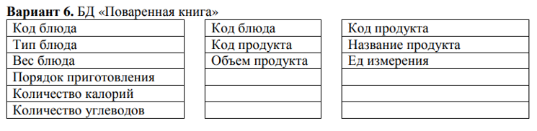

Ход выполненых работ:

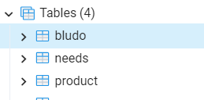

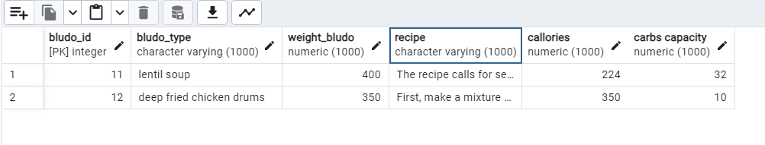

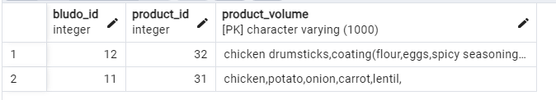

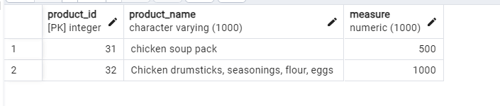

Контрольные вопросы:

1. Какую модель взаимодействия поддерживает СУБД PostgreSQL?

СУБД PostgreSQL поддерживает множество моделей взаимодействия, но основными из них являются:

* Модель взаимодействия с клиентом через SQL: В этой модели приложение или клиент подключается к PostgreSQL с помощью SQL-запросов. Он отправляет SQL-запросы для выполнения операций чтения, записи, обновления и удаления данных в базе данных.
* Модель взаимодействия с клиентом через PL/pgSQL: PostgreSQL также поддерживает серверное выполнение хранимых процедур и функций с использованием языка PL/pgSQL. В этой модели код хранится и выполняется на сервере, а клиенты вызывают эти функции через SQL-запросы.

2. Из каких взаимодействующих процессов (программ) состоит PostgreSQL-сессия?

PostgreSQL-сессия состоит из двух основных процессов:

* Процесс фоновой работы (background process): Этот процесс отвечает за управление и обслуживание базы данных. Он занимается задачами, такими как сборка мусора, репликация, управление блокировками и другими административными задачами. Каждая PostgreSQL-сессия имеет соответствующий процесс фоновой работы.
* Процесс пользовательской сессии (user session process): Этот процесс представляет собой физическое соединение между клиентом и сервером PostgreSQL. Он обрабатывает SQL-запросы, отправленные клиентом, и возвращает результаты обратно клиенту. В PostgreSQL может существовать множество таких процессов пользовательской сессии для обслуживания различных клиентских подключений.

3. Какие функции выполняет pgAdmin?

pgAdmin - это мощное графическое средство управления СУБД PostgreSQL. Он выполняет следующие функции:

* Управление базами данных: pgAdmin позволяет создавать, удалять и изменять базы данных. Вы можете создавать таблицы, индексы, представления и другие объекты базы данных через графический интерфейс.
* Выполнение SQL-запросов: Вы можете выполнять SQL-запросы и просматривать результаты в pgAdmin. Это удобно для разработки и администрирования баз данных.
* Мониторинг и управление сервером: pgAdmin предоставляет инструменты для мониторинга состояния сервера PostgreSQL, включая информацию о производительности, активных сессиях и блокировках.
* Работа с расширениями: Вы можете устанавливать и управлять расширениями PostgreSQL через pgAdmin.
* Работа с ролями и правами доступа: pgAdmin позволяет управлять пользователями, группами и правами доступа к базе данных.
* Резервное копирование и восстановление данных: Вы можете создавать резервные копии баз данных и восстанавливать их из резервных копий с помощью pgAdmin.

4. Какие средства используются в pgAdmin для управления объектами базы данных?

* Для управления объектами базы данных в pgAdmin используются следующие средства:
* Дерево объектов (Object Browser): В дереве объектов вы можете просматривать и управлять всеми объектами базы данных, такими как таблицы, представления, индексы, функции и многое другое. Вы можете создавать, изменять и удалять объекты из этого интерфейса.
* SQL-редактор: В SQL-редакторе вы можете написать и выполнить SQL-запросы. Это полезно для создания, изменения и извлечения данных из базы данных.
* Панель управления базой данных (Dashboard): Эта панель предоставляет обзор состояния базы данных, включая информацию о производительности, активных сессиях и блокировках.
* Менеджер ролей и прав доступа: С помощью этого инструмента вы можете управлять пользователями, группами и их правами доступа к объектам базы данных.
* Инструменты резервного копирования и восстановления: В pgAdmin есть функции для создания и восстановления резервных копий баз данных.
* Менеджер расширений: Вы можете устанавливать, обновлять и удалять расширения PostgreSQL с помощью этого инструмента.
* Мониторинг и журналы: pgAdmin также предоставляет инструменты для мониторинга состояния сервера и просмотра журналов событий.